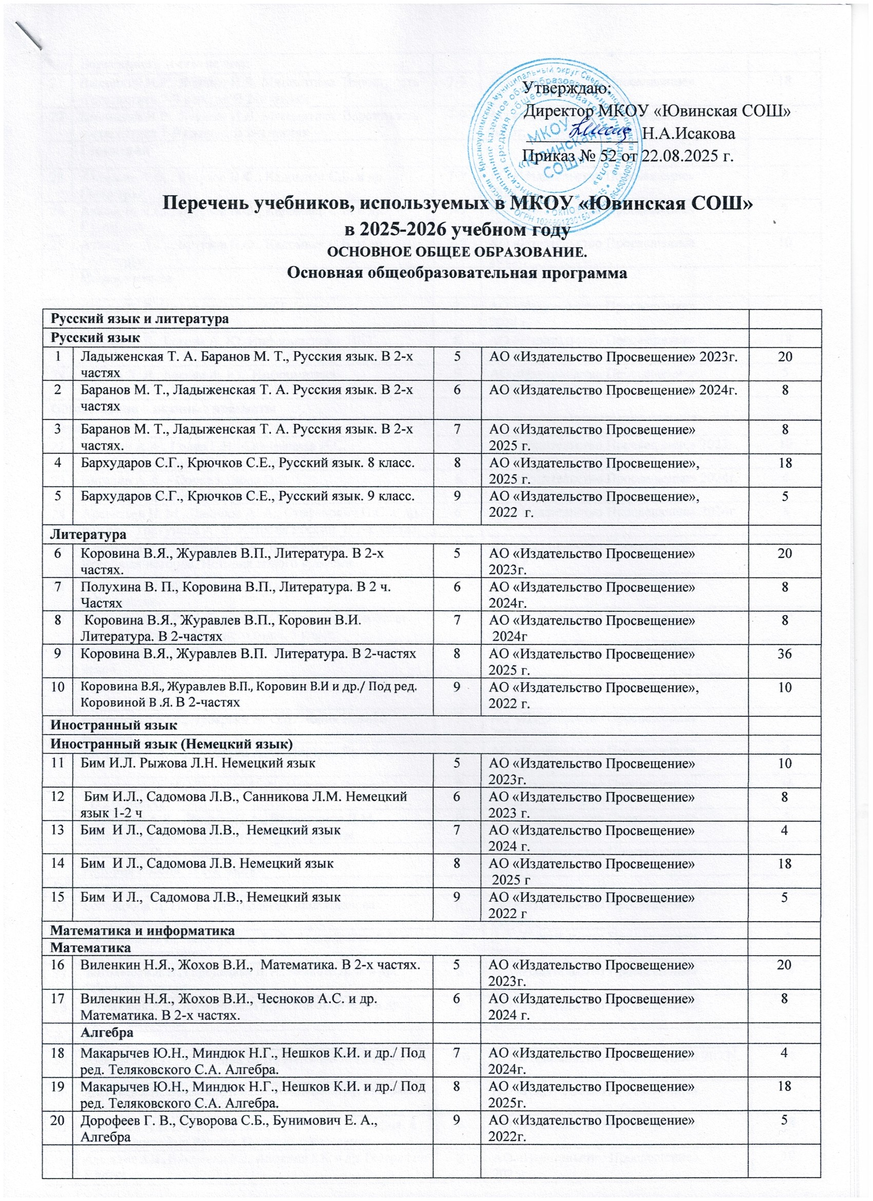

21 | Высоцкий И.Р., Ященко И.В. Математика. Вероятность и статистика 7-9 классы. В 2-х частях | 7-9 | АО «Издательство Просвещение»  2024г. | 18
22 | Высоцкий И.Р., Ященко И.В. Математика. Вероятность и статистика 7-9 классы. В 2-х частях | 7-9 | АО «Издательство Просвещение»  2025г. | 36
 | Геометрия
23 | Атанасян Л.С. , Бутузов В.Ф., Кадомцев С.Б. и др. Геометрия | 7-9 | АО «Издательство Просвещение»  2024 г. | 8
24 | Атанасян Л.С. , Бутузов В.Ф., Кадомцев С.Б. и др. Геометрия | 7-9 | АО «Издательство Просвещение»  2025 г. | 9
25 | Атанасян Л.С. , Бутузов В.Ф., Кадомцев С.Б. и др. Геометрия | 7-9 | АО «Издательство Просвещение»  2023г. | 10
 | Информатика
26 | Босова Л. Л. Информатика и ИКТ 7класс | 7 | АО «Издательство Просвещение»  2024 г. | 4
27 | Босова Л. Л., Босова А. Ю. Информатика и ИКТ | 8 | АО «Издательство Просвещение»  2025 г. | 18
28 | Босова Л. Л., Босова А. Ю., Информатика | 9 | АО «Издательство Просвещение»  2022 г | 5
Общественно – научные предметы
История
22 | Вигасин А.А., Годер Г.И., Свенцицкая И.С.  Всеобщая история. История Древнего мира | 5 | АО «Издательство Просвещение» 2023г. | 10
23 | Вигасин А.А. - Сороко-Цюпа О.С.  Всеобщая история. История Средних веков | 6 | АО «Издательство Просвещение» 2024г. | 4
24 | Арсентьев Н. М., Данилов А. А., Стефанович П.С. и др./ под ред. Торкунова А. В. История России. В 2-х частях. | 6 | АО «Издательство Просвещение» 2024г. | 8
25 | Юдовская А.Я., Баранов П.А., Ванюшкина Л.М. Всеобщая история. История нового времени. | 7 | АО «Издательство Просвещение»  2024 г | 4
26 | Арсентьев Н. М., Данилов А. А., История России.  В 2-х частях. | 7 | АО «Издательство Просвещение»  2024 г. | 8
27 | Мединский В. Р., Чубарьян А. О. История. Всеобщая история. История Древнего мира. 5 класс. | 5 | АО «Издательство Просвещение»  2025 г | 10
28 | Мединский В. Р., Чубарьян А. О. История средних веков. | 6 | АО «Издательство Просвещение»  2025 г | 4
29 | Мединский В. Р., Чубарьян А. О. История России.IX-нач.XVI века. | 6 | АО «Издательство Просвещение»  2025 г | 4
30 | Мединский В. Р., Чубарьян А. О. История Нового времени | 7 | АО «Издательство Просвещение»  2025 г | 4
31 | Мединский В. Р., Чубарьян А. О. История России. | 7 | АО «Издательство Просвещение»  2025 г | 4
32 |  | 8 | АО «Издательство Просвещение»  2022г. | 36
  Арсентев Н. М., Данилов А. А., История России.
  В 2-х частях.
33 | Юдовская А.Я., Баранов П.А., Ванюшкина Л.М. Всеобщая история. История нового времени. | 9 | АО «Издательство Просвещение»  2023г. | 5
34 | Арсентьев Н. М., Данилов А. А.,  История России. В 2-х частях. | 9 | АО «Издательство Просвещение»  2023г. | 18
Обществознание
35 | Боголюбов Л. Н., Е.Л.Рутковская, Л.Ф.Иванова Обществознание. | 6 | АО «Издательство Просвещение»  2024г. | 4
36 | Боголюбов Л. Н., Лазебникова А. Ю., Половникова А. В. и др. Обществознание. | 7 | АО «Издательство Просвещение»  2024г. | 4
37 | Боголюбов Л. Н., Городецкая Н. И., Иванова Л. Ф. и др. Обществознание | 8 | АО «Издательство Просвещение»  2025 г. | 18
38 | Боголюбов Л. Н., Лазебникова А. Ю., Лобанов И. А. и др. Обществознание | 9 | АО «Издательство Просвещение»  2025г. | 5
География
39 | Алексеев А. И., Николина В. В., Липкина Е. К. и др. | 5-6 | АО «Издательство Просвещение» 2023г. 2024г. | 14
40 | Алексеев А.И., Николина В.В., Липкина Е.К. и др. География 7 класс. | 7 | АО «Издательство Просвещение»  2025г. | 4
41 | Алексеев А.И., Низовцев В.А., Ким Э.В., География, 8 класс. География России. Природа и население. | 8 | АО «Издательство Просвещение»  2022г. | 18
 | Алексеев А.И., Николина В.В., Липкина Е.К. и др. География 8 класс | 8 | АО «Издательство Просвещение»  2025г. | 18
39 | Алексеев, А. И., Низовцев В. А., Ким Э. В., География России. Хозяйство и географические районы. | 9 | АО «Издательство Просвещение»  2023 г. | 5
 | Естественно-научные предметы
Биология
40 | Пасечник В.В., Суматохин С.В., Биология. | 5 | АО «Издательство Просвещение»  2023 г. | 10
41 | Пасечник В. В., Суматохин С. В., Гапонюк З.Г. и др./ Под редакцией Пасечника В. В. Биология | 6 | АО «Издательство Просвещение»  2024г. | 4
42 | Пасечник В. В., Суматохин С. В., Гапонюк З.Г. и др./ Под редакцией Пасечника В. В | 7 | АО «Издательство Просвещение»  2025г. | 4
43 | Пасечник В. В., Суматохин С. В., Гапонюк З.Г./ Под редакцией Пасечника В. В. | 8 | АО «Издательство Просвещение»  2025г. | 18
44 | Пасечник В.В., Каменский А.А., Швецов Г.Г. и др./ Под ред. Пасечника В.В. | 9 | АО «Издательство Просвещение»  2023 г | 5
Физика
45 | Перышкин И. М., Иванов А. И. | 7 | АО «Издательство Просвещение»  2024г. | 4
46 | Перышкин И. М., Иванов А. И. | 8 | АО «Издательство Просвещение»  2025 г. | 18
47 | Перышкин И. М., Гутник Е. М., Иванов А. И. и др. | 9 | АО «Издательство Просвещение»  2025г. | 5
Химия
48 | Габриелян О.С., Остроумов И. Г., Химия. | 8 | АО «Издательство Просвещение»  2025 г. | 18
49 | В.В. Еремин, А. Дроздов, В.В.Лунин | 7 | АО «Издательство Просвещение»  2024 г. | 4
49 | Габриелян О.С., Остроумов И. Г., Химия | 9 | АО «Издательство Просвещение»  2022г. | 5
Искусство
Изобразительное искусство
50 | Горяева Н. А. Островская О. В. /под ред. Неменского Б. М. Изобразительное искусство. | 5 | АО «Издательство Просвещение»  2023г. | 15
51 | Неменская Л. А. /под ред. Неменского Б. М. Изобразительное искусство. | 6 | АО «Издательство Просвещение»  2024г. | 15
52 | Питерских А. С. Гуров Г. Е. /под ред. Неменского Б. М. Изобразительное искусство. | 7 | АО «Издательство Просвещение»  2022г. | 10
Музыка
53 | Сергеева Г. П., Критская Е. Д. Музыка | 5 | АО «Издательство Просвещение»  2023г. | 10
54 | Сергеева Г. П., Критская Е. Д. Музыка | 6 | АО «Издательство Просвещение»  2024г. | 4
55 | Сергеева Г.П., Критская Е.Д. Музыка | 7 | АО «Издательство Просвещение»  2024 г. | 4
56 | Сергеева Г.П., Критская Е.Д. Музыка | 8 | АО «Издательство Просвещение»  2025 г. | 18
 | Технология
Труд (технология)
57 | Глозман Е. С., Кожина О. А., Технология | 5 | АО «Издательство Просвещение»  2023г. | 10
58 | Глозман Е. С., Кожина О. А., Технология | 6 | АО «Издательство Просвещение»  2023 г. | 4
59 | Глозман Е.С., Кожина О.А., Технология. 7 класс. | 7 | АО «Издательство Просвещение»  2024 г | 4
60 | Глозман Е.С., Кожина О.А., Технология. 8-9 класс. | 8-9 | АО «Издательство Просвещение»  2024 г | 23
Физическая культура
61 | Матвеев А.П., Физическая культура | 5 | АО «Издательство Просвещение»  2023г. | 10
62 | Матвеев А.П. Физическая культура. | 6-7 | АО «Издательство Просвещение»  2024г. | 8
63 | Лях В. И. Физическая культура | 8-9 | АО «Издательство Просвещение»  2022 г. | 23
Основы Безопасности и Защита Родины
64 | А.В.Лубкова ОДНКР в 2-х частях | 5 | АО «Издательство Просвещение»  2025 г. | 20
Часть, формируемая участниками образовательных отношений
 | КБЖ
65 | Хренников Б.О., Гололобов Н.В., ОБЖ | 5 | АО «Издательство Просвещение»  2023 г. | 10
66 | Хренников Б.О. ОБЖ | 6 | АО «Издательство Просвещение»  2023 г | 4
67 | Хренников Б.О., Гололобов Н.В., ОБЖ | 7 | АО «Издательство Просвещение»  2024г. | 4
68 | Виноградова Н.Ф.:Сидоренко Л.В.:Смирнов Д.В. | 8-9 | Вентанта Граф, Просвещение  2022 г. | 23

